NOVA WAHYU ANIS ISTIQOMAH

220402080

2A2

UAS AIK 2

1. Jelaskan hakekat ibadah sholat, puasa, haji dan maliah dalam Islam?
2. Jelaskan pengertian akhlak dan macam-macam Akhlak menurut para ulama?
3. Sebutkan dan jelaskan ayat-ayat Al-Qur'an dan hadits yang berkenaan dengan etos kerja?
4. Bagaimana pandangan Islam dalam menyelesaikan persoalan jabatan dan harta?

Jawaban :

1. **Hakikat Shalat**

Hakikat sholat adalah menghadapkan hati dan jiwa kepada Allah dengan cara yang dapat mendatangkan perasaan takut dan cinta kepada-nya, serta menumbuhkan dalam jiwa akan kebesaran-naya. Sedangkan jiwa shalat adalah menghadap Allah dengan khusyu’, ikhlas dan kesadaran hati baik dalam berzikir maupun memuji.

Sholat adalah kewajiban peribadatan (formal) yang paling penting dalam sistem keagamaan Islam. Kitab suci banyak memuat perintah agar kita menegakkan shalat (iqamat al-shalah, yakni menjalankannya dengan penuh kesungguhan), dan menggambarkan bahwa kebahagiaan kaum beriman adalah pertama-tama karena shalatnya yang dilakukan dengan penuh kekhusyukan.

Sebuah hadits Nabi saw. Menegaskan,”Yang pertama kali akan diperhitungkan tentang seorang hamba pada hari Kiamat ialah shalat: jika baik, maka baik pulalah seluruh amalnya; dan jika rusak, maka rusak pulalah seluruh amalnya.” Dan sabda beliau lagi,”Pangkal segala perkara ialah al-islam (sikap pasrah kepada Allah), tiang penyangganya shalat, dan puncak tertingginya ialah perjuangan di jalan Allah.”

Shalat menurut istilah adalah do’a. Sedangkan menurut syara’ adalah suatu ucapan-ucapan dan amalan-amalan yang khusus dimulai dari takbiratul ihram dan diakhiri dengan salam. Ibadah shalat adalah kewajiban bagi orang-orang yang beriman dengan waktu yang telah ditentukan. Hal ini tercantum dalam al-Qur’an surat An-Nisa’ ayat 103 yang artinya”Sesungguhnya shalat itu diwajibkan kepada orang-orang mukmin dengan waktu yang telah ditentukan.”

**Hakikat Puasa**

Puasa, Shaum atau Shiyam, pengertiannya secara etimologis adalah al-Imsaku Anis Syai’i, yaitu mengekang atau menahan diri dari sesuatu. Misalnya menahan diri dari makan, minum, bercampur dengan istri, berbicara, dan sebagainya. Dalam pengertian selanjutnya, puasa adalah meninggalkan makan, minum, bercampur dengan istri, dan tidak berbicara.

 Sufyan bin Uyainah menjelaskan: Puasa adalah melatih kesabaran sehingga seseorang bersikap sabar dan menahan diri dari makan, minum, hubungan seksual dan sebagainya.

Dalam alquran di sebutkan Katakanlah: “Hai hamba-hamba-Ku yang beriman. bertakwalah kepada Tuhanmu”. Orang-orang yang berbuat baik di dunia ini memperoleh kebaikan. Dan bumi Allah itu adalah luas. Sesungguhnya hanya orang-orang yang bersabarlah Yang dicukupkan pahala mereka tanpa batas. (QS. Azzumar, 39:10).

**Hakikat Haji**

Di saat sekarang ini kita berada pada waktu ibadah haji. Yang mana waktu itu sudah jelas ditentukan oleh Allah swt, sebagaimana disebutkan dalam kitab-Nya QS al-Baqarah [2]: 197,(الحَجُّ أَشْهُرٌ مَعْلُوْمَاتٌ) Ihram Haji dilaksanakan pada bulan-bulan yang dimuliakan oleh Allah swt yakni Syawwal, Dzulqa’dah, dan Dzulhijjah. Dua dari tiga bulan tersebut merupakan salah satu dari asyhur al-Hurum (empat bulan yang dimuliakan Allah yakni Dzulqa’dah, Dzulhijjah, Muharram, dan Rajab, lihat QS al-Taubah [9]: 36).

Hakikat haji adalah kembali menuju kepada Allah swt. Namun disimbolkan dengan menuju kepada Baitullah, sebagaimana dijadikan sebagai definisi haji secara bahasa. Sehingga orang yang menunaikan haji diharapkan kembali mendekat kepada Allah swt baik secara lahir maupun batin.

Haji merupakan ibadah yang meliputi beberapa ritual atau lebih dikenal dengan sebutan manasik. Inti dari manasik haji ada pada wukuf di Arafah. Sebagaimana sabda baginda Nabi Muhammad saw yang diriwayatkan oleh al-Tirmidzi, al-Nasa’i, Ibnu Majah dari Abdurrahman bin Ya’mur: الحَجُّ عَرَفَةُ Sehingga orang yang berhaji, mau tidak mau –meski kondisi fisik tidak mendukung- harus berada di padang Arafah pada tanggal 9 Dzulhijjah.

**Hakikat Maliah**

Ibadah harta (ibadah maliyah) merupakan investasi amal yang tidak akan berhenti

pahalanya, walaupun yang bersangkutan sudah meninggal dunia, yang dikenal dengan Amal

Jariyah. Harta yang dititipkan kepada manusia harus dijadikan sebagai bekal kepada

AllahSWT. Banyak harta, harus mendorong seseorang untuk lebih banyak beribadah

kepada-Nya. Harta yang dijadikan sebagai bekal dan sarana ibadah, berarti harta yang

bermanfaat dan akan membuahkan berkah kepada harta dan kehidupan yang bersangkutan. Dan kewajiban bersyukur atas nikmat harta harus dibuktikan dengan cara menggunakan harta tersebut sebagai sarana ibadah kepada Allah SWT. Pelaksanaan tugas ibadah kepada Allah tidak hanya diwujudkan dalam bentuk ibadah fisik saja, tetapi juga harus diwujudkan dalam bentuk ibadah harta. Ibadah dengan harta termasuk bagian penting dalam syari’at Islam.

Hanya ada dua hukum dalam ibadah maliyah ini, yaitu wajib dan sunah. Menurut para ulama, wajib adalah:

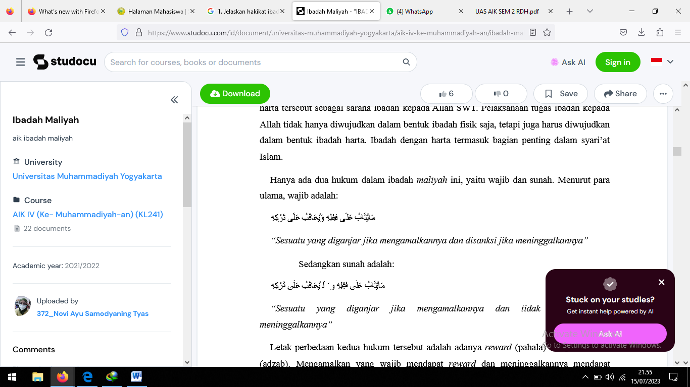

“Sesuatu yang diganjar jika mengamalkannya dan disanksi jika meninggalkannya”

Sedangkan sunah adalah:



“Sesuatu yang diganjar jika mengamalkannya dan tidak disanksi jika

meninggalkannya”

Letak perbedaan kedua hukum tersebut adalah adanya reward (pahala) dan punishment (adzab). Mengamalkan yang wajib mendapat reward dan meninggalkannya mendapat punishment. Mengamalkan yang sunah memperoleh reward tetapi meninggalkannya tidak diberi punishment.

1. Akhlak adalah suatu sifat yang tertanam dalam diri manusia dan bisa bernilai baik atau bernilai buruk. Akhlak tidak selalu identik dengan pengetahuan, ucapan ataupun perbuatan orang yang bisa mengetahui banyak tentang baik buruknya akhlak, tapi belum tentu ini didukung oleh keluhuran akhlak, orang bisa bertutur kata yang lembut dan manis, tetapi kata-kata bisa meluncur dari hati munafik.

Dengan kata lain akhlak merupakan sifat-sifat bawaan manusia sejak lahir yang tertanam dalam jiwanya dan selalu ada padanya Al-Qur'an selalu menandaskan, bahwa akhlak itu baik atau buruknya akan memantul pada diri sendiri sesuai dengan pembentukan dan pembinaannya.

**Akhlak menurut Anis Matta** adalah nilai dan pemikiran yang telah menjadi sikap mental yang mengakar dalam jiwa, kemudian tampak dalam bentuk tindakan dan perilaku yang bersifat tetap, natural atau alamiah tanpa dibuat-buat, serta refleks.

Ada beberapa pendapat para ahli yang mengemukakan pengertian akhlak sebagai berikut :

**Imam al-Ghazali** dalam kitabnya Ihya Ulum al din mengatakan bahwa akhlak adalah : sifat yang tertanam dalam jiwa yang menimbulkan bermacam-macam perbuatan dengan gampang dan mudah tanpa memerlukan pemikiran dan pertimbangan. **Ibrahim Anas** mengatakan akhlak ialah ilmu yang objeknya membahas nilai-nilai yang berkaitan dengan perbuatan manusia, dapat disifatkan dengan baik dan buruknya.

**Ahmad Amin** mengatakan bahwa akhlak ialah kebiasaan baik dan buruk. Contohnya apabila kebiasaan memberi sesuatu yang baik, maka disebut akhlakul karimah dan bila perbuatan itu tidak baik disebut akhlaqul madzmumah.

1. Etos berasal dari bahasa Yunani yang berarti sesuatu yang diyakini, cara berbuat, sikap serta persepsi terhadap nilai bekerja. Sedangkan etos kerja Muslim dapat didefinisikan sebagai cara pandang yang diyakini seorang muslim bahwa bekerja tidak hanya bertujuan memuliakan diri, tetapi juga sebagai suatu manifestasi dari amal sholeh dan mempunyai nilai ibadah yang luhur.

Etos Kerja merupakan totalitas kepribadian diri serta cara mengekspresikan, memandang, meyakini, dan memberikan sesuatu yang bermakna, yang mendorong dirinya untuk bertindak dan meraih amal yang optimal (high performance).

**Ayat Al-Qur'an Tentang Etos Kerja.**

1. Al-Qur'an Surat Al-Qashash: 77.

وَابْتَغِ فِيمَا آتَاكَ اللَّهُ الدَّارَ الْآخِرَةَ ۖ وَلَا تَنْسَ نَصِيبَكَ مِنَ الدُّنْيَا ۖ وَأَحْسِنْ كَمَا أَحْسَنَ اللَّهُ إِلَيْكَ ۖ وَلَا تَبْغِ الْفَسَادَ فِي الْأَرْضِ ۖ إِنَّ اللَّهَ لَا يُحِبُّ الْمُفْسِدِينَ

“ dan carilah pada apa yang telah dianugerahkan Allah kepadamu (kebahagiaan) negeri akhirat, dan janganlah kamu melupakan bagianmu dari (kenikmatan) duniawi dan berbuat baiklah (kepada orang lain) sebagaimana Allah telah berbuat baik, kepadamu, dan janganlah kamu berbuat kerusakan di (muka) bumi. Sesungguhnya Allah tidak menyukai orang-orang yang berbuat kerusakan.” (QS. Al-Qashash: 77).

Kandungan Qur'an Surat Al-Qashash ayat 77.

Allah Swt memerintahkan manusia bekerja dan berusaha untuk kepentingan urusan duniawi dan ukhrawi secara seimbang. Tidak boleh orang mengejar duniawinya saja, dan melupakan akhiratnya. Begitu juga sebaliknya. Keduanya hendaknya berjalan dan diperhatikan secara seimbang.

1. Al-Qur'an Surat Al-Jumu'ah ayat 9-11.

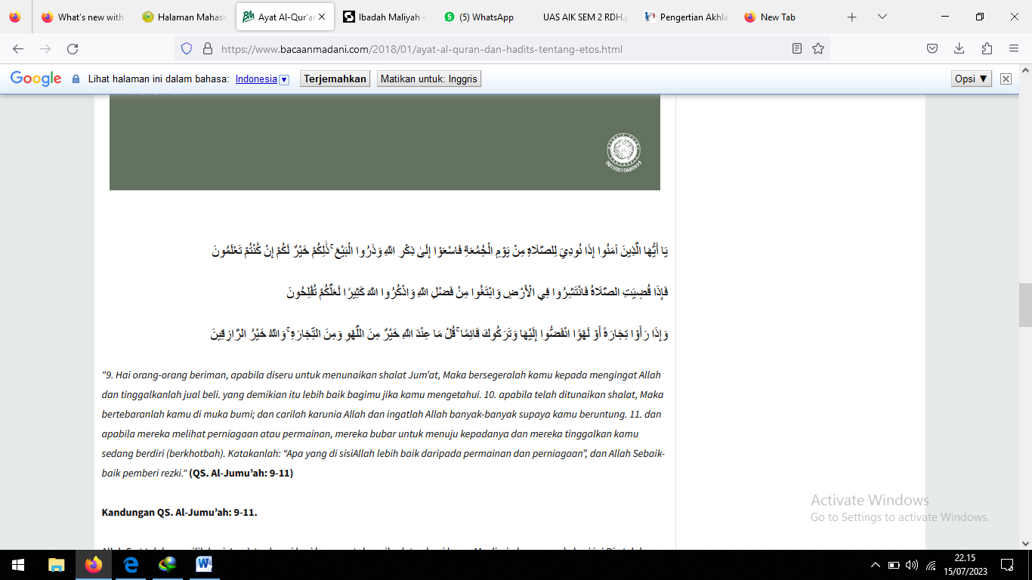

"9. Hai orang-orang beriman, apabila diseru untuk menunaikan shalat Jum’at, Maka bersegeralah kamu kepada mengingat Allah dan tinggalkanlah jual beli. yang demikian itu lebih baik bagimu jika kamu mengetahui. 10. apabila telah ditunaikan shalat, Maka bertebaranlah kamu di muka bumi; dan carilah karunia Allah dan ingatlah Allah banyak-banyak supaya kamu beruntung. 11. dan apabila mereka melihat perniagaan atau permainan, mereka bubar untuk menuju kepadanya dan mereka tinggalkan kamu sedang berdiri (berkhotbah). Katakanlah: “Apa yang di sisiAllah lebih baik daripada permainan dan perniagaan”, dan Allah Sebaik-baik pemberi rezki." (QS. Al-Jumu’ah: 9-11)

Kandungan QS. Al-Jumu’ah: 9-11.

Allah Swt telah memilih hari Jum’at sebagai hari besar untuk peribadatan bagi kaum Muslimin karena pada hari ini Dia telah menyempurnakan penciptaan mahluk-Nya. Panggilan untuk melaksanakan shalat jumat sangat tegas, bahkan seseorang yang sedang berniagapun harus menghentikan aktifitas perniagaanya dan bersegera memenuhi panggilan muadzin untuk melaksanakan ibadah shalat jum’at. Bukan mengabaikan seruan muadzin dan memilih kesesatan seperti kaum Yahudi yang lebih memilih hari Sabtu sebagai hari besar peribadatan mereka, dan juga kaum Nasrani yang memilih hari Minggu sebagai hari ibadah mereka.

1. Al-Qur'an Surat At-Taubah ayat 105.

وَقُلِ اعْمَلُوا فَسَيَرَى اللَّهُ عَمَلَكُمْ وَرَسُولُهُ وَالْمُؤْمِنُونَ ۖ وَسَتُرَدُّونَ إِلَىٰ عَالِمِ الْغَيْبِ وَالشَّهَادَةِ فَيُنَبِّئُكُمْ بِمَا كُنْتُمْ تَعْمَلُونَ

Dan Katakanlah: "Bekerjalah kamu, maka Allah dan Rasul-Nya serta orang-orang mukmin akan melihat pekerjaanmu itu, dan kamu akan dikembalikan kepada (Allah) Yang Mengetahui akan yang ghaib dan yang nyata, lalu diberitakan-Nya kepada kamu apa yang telah kamu kerjakan." (QS. At-Taubah : 105)

**Hadits Tentang Etos Kerja.**

حَدَّثَنَا هِشَامُ بْنُ عَمَّارٍ حَدَّثَنَا إِسْمَعِيلُ بْنُ عَيَّاشٍ عَنْ بَحِيرِ بْنِ سَعْدٍ عَنْ خَالِدِ بْنِ مَعْدَانَ عَنْ الْمِقْدَامِ بْنِ مَعْدِيكَرِبَ الزُّبَيْدِيِّ عَنْ رَسُولِ اللَّهِ صَلَّى اللَّهُ عَلَيْهِ وَسَلَّمَ قَالَ مَا كَسَبَ الرَّجُلُ كَسْبًا أَطْيَبَ مِنْ عَمَلِ يَدِهِ وَمَا أَنْفَقَ الرَّجُلُ عَلَى نَفْسِهِ وَأَهْلِهِ وَوَلَدِهِ وَخَادِمِهِ فَهُوَ صَدَقَةٌ

"Telah menceritakan kepada kami [Hisyam bin Ammar] berkata, telah menceritakan kepada kami [Isma'il bin 'Ayyasy] dari [Bahir bin Sa'd] dari [Khalid bin Ma'dan] dari [Al Miqdam bin Ma'dikarib Az Zubaidi] dari Rasulullah shallallahu 'alaihi wasallam, beliau bersabda: "Tidak ada yang lebih baik dari usaha seorang laki-laki kecuali dari hasil tangannya sendiri. Dan apa-apa yang diinfakkan oleh seorang laki-laki kepada diri, isteri, anak dan pembantunya adalah sedekah." (HR. Ibnu Majah).

Penjelasan Hadits. Hadits di atas merupakan motivasi dari Nabi Saw kepada kaum muslimin untuk me- miliki etos kerja yang tinggi. Kita dilarang oleh Nabi Saw hanya bertopang dagu dan berpangku tangan mengharap rezeki datang dari langit. Kita harus giat bekerja untuk memenuhi kebutuhan hidup diri dan keluarga. Bahkan dikatakan oleh Nabi Saw bahwa tidak ada yang lebih baik dari usaha seseorang kecuali hasi kerjanya sendiri. Hal ini tentunya juga bukan sembarang kerja tetapi pekerjaan yang halal dan tidak bertentangan deng syari’at agama Islam.

1. Dalam pandangan Islam, orang yang terlalu mencintai jabatan dan harta disebut sebagai hubbul jah dan hubuul mal.

Hakikat harta dan dan jabatan adalah merupakan amanah dan karunia Allah. Disebut sebagai amanah Allah karena harta dan jabatan tersebut didapat bukan semata-mata karena kehebatan seseorang, tetapi karena berkah dan karunia dari Allah, juga sejatinya bukan dimaksud untuk kesenangan pribadi pemiliknya, tetapi juga buat kemaslahatan orang lain. Karena harta dan jabatan adalah amanah, maka harus dijaga dan dijalankan atau dipelihara dan dilaksanakan dengan benar, sebab satu saat akan dipertanggung-jawabkan di hadapan Allah SWT. Itu sebabnya maka Al-Quran dan hadis selalu mengingatkan bahwa harta itu juga merupakan cobaan atau fitnah, seperti Firman Allah pada Surat Al-Anfal ayat 39

وَقَاتِلُوْهُمْ حَتّٰى لَا تَكُوْنَ فِتْنَةٌ وَّيَكُوْنَ الدِّيْنُ كُلُّهٗ لِلّٰهِۚ فَاِنِ انْتَهَوْا فَاِنَّ اللّٰهَ بِمَا يَعْمَلُوْنَ بَصِيْرٌ

39. Dan perangilah mereka itu sampai tidak ada lagi fitnah, dan agama hanya bagi Allah semata. Jika mereka berhenti (dari kekafiran), maka sesungguhnya Allah Maha Melihat apa yang mereka kerjakan.